Resolución del Pleno del Instituto de Transparencia, Acceso a la Información Pública y Protección de Datos Personales del Estado de México y Municipios, con domicilio en Metepec, Estado de México, de fecha treinta y uno de julio de dos mil diecinueve.
VISTO el expediente formado con motivo del recurso de revisión 03817/INFOEM/IP/RR/2019, promovido por la C. Xxxxxxx Xxxx Xxxxxx, en lo sucesivo LA RECURRENTE, en contra de la respuesta de la Secretaría de Educación en lo sucesivo EL SUJETO OBLIGADO, se procede a dictar la presente resolución con base en lo siguiente:
RESULTANDO
- En fecha veintiséis de abril de dos mil diecinueve, LA RECURRENTE presentó a través del Sistema de Acceso a la Información Mexiquense, en lo subsecuente EL SAIMEX ante EL SUJETO OBLIGADO, la solicitud de acceso a la información pública, a la que se le asignó el número 00500/SE/IP/2019, mediante la cual requirió por dicha vía:
“Solicito los recursos públicos que ha recibido esta Secretaría de Educación durante el periodo 2014 a la fecha, así como el destino final de dichos recursos públicos recibidos” (Sic)
- De las constancias que obran en el expediente electrónico del SAIMEX, se advierte que el ocho de mayo de dos mil diecinueve número, en el apartado de requerimientos, el Titular de la Unidad de Transparencia turnó la solicitud de información al Servidor Público Habilitado, tal como se aprecia a continuación:

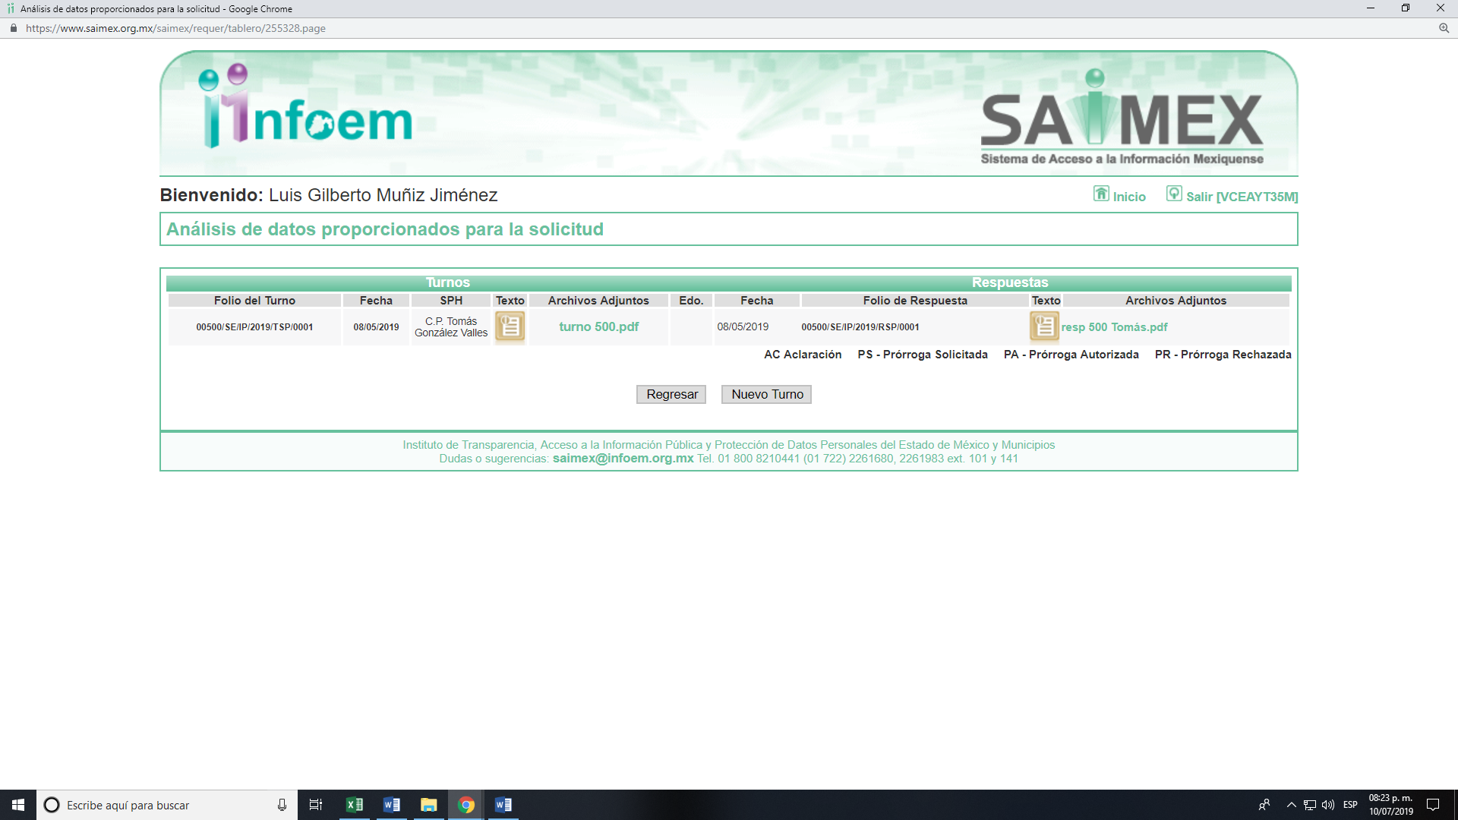
- De las constancias que obran en EL SAIMEX, se desprende que el ocho de mayo de dos mil diecinueve, EL SUJETO OBLIGADO dio respuesta a la solicitud de acceso a la información de la siguiente forma, como se muestra a continuación:
“Metepec, México a 08 de Mayo de 2019
Nombre del solicitante: XXXXXXX XXXX XXXXXX
Folio de la solicitud: 00500/SE/IP/2019
En respuesta a la solicitud recibida, nos permitimos hacer de su conocimiento que con fundamento en el artículo 53, Fracciones: II, V y VI de la Ley de Transparencia y Acceso a la Información Pública del Estado de México y Municipios, le contestamos que:
De conformidad con lo dispuesto en el artículo 163 de la Ley de Transparencia y Acceso a la Información Pública del Estado de México y Municipios; se adjunta un archivo correspondiente al acuerdo de fecha ocho de mayo de dos mil diecinueve signado por la Titular de la Unidad de Transparencia y la información con que cuenta esta Dependencia.
ATENTAMENTE
Licenciada en Derecho Alejandra González Camacho”
Cabe precisar que EL SUJETO OBLIGADO anexó a su respuesta los archivos electrónicos denominados resp 500 Tomás.pdf, resp 500.pdf y ac resp 500.pdf, los cuales por ser del conocimiento de las partes no se insertan en el presente apartado; sin embargo, será materia de estudio en el apartado correspondiente.
- Inconforme con la respuesta, el trece de mayo del año dos mil diecinueve, EL RECURRENTE interpuso el recurso de revisión objeto del presente estudio, al que se le asignó el número de expediente 03817/INFOEM/IP/RR/2019, en el que señaló como acto impugnado lo siguiente:
“La información es incompleta” (Sic)
Asimismo, como razones o motivos de inconformidad:
“Solicité el destino final del recurso público en que se gasta, más no el nombre del programa. Por lo tanto pido al área responsable entregue la información” (Sic)

- El trece de mayo de dos mil diecinueve, el recurso de que se trata se envió electrónicamente al Instituto de Transparencia, Acceso a la Información Pública y Protección de Datos Personales del Estado de México y Municipios y con fundamento en el artículo 185 fracción I de la Ley de Transparencia y Acceso a la Información Pública del Estado de México y Municipios, se turnó, a través del SAIMEX, a la Comisionada EVA ABAID YAPUR, a efecto de decretar su admisión o desechamiento.

- En fecha diecisiete de mayo de dos mil diecinueve, la Comisionada Ponente atento a lo dispuesto en el artículo 185 fracciones I, II y IV de la Ley de Transparencia y Acceso a la Información Pública del Estado de México y Municipios, acordó la admisión a trámite del referido recurso de revisión, así como la integración del expediente respectivo, mismo que se puso a disposición de las partes, para que en un plazo máximo de siete días hábiles, realizarán manifestaciones y ofrecieran las pruebas y alegatos que a su derecho conviniera o exhibieran el Informe Justificado, según fuera el caso.

- De las constancias que obran en el SAIMEX, se desprende que dentro del término concedido a las partes LA RECURRENTE no presentó manifestaciones y alegatos, ni ofreció los medios de prueba que a su derecho convinieran. Por su parte EL SUJETO OBLIGADO, el veintiocho de mayo de dos mil diecinueve rindió su Informe Justificado, adjuntando los archivos electrónicos ANEXO2 SOLICITUD 5000001.pdf, 2018 (ANEXO SOL 500) 0001.pdf, ANEXO 1 SOL 5000001.pdf, 2017 (ANEXO SOL 500) 0001.pdf, 2015 (ANEXO SOL 500) 0001.pdf, 2014 (ANEXO SOL 500) 0001.pdf, 2016 (ANEXO SOL 500) 0001.pdf, MANIFESTACIONES EXPEDIENTE 5000001.pdf 2019 (ANEXO SOL 500) 0001.pdf, 2014 (ANEXO SOL 500) 0001.pdf, de los cuales se advierte que si bien el sentido y alcances de la respuesta no se modifican, también lo es que aportan elementos que dan certeza jurídica de la misma, como se verá más adelante; por lo que, a fin de que cuente con todas las constancias que integran el expediente electrónico, se harán del conocimiento de la particular al momento de la notificación de la presente; constancia de lo anterior es la imagen que se inserta:
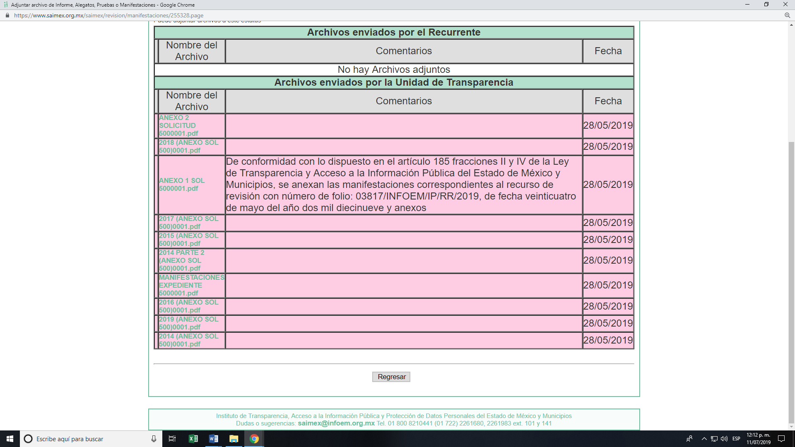
- Una vez analizado el estado procesal que guarda el expediente, en fecha treinta y uno de mayo de dos mil diecinueve, la Comisionada Ponente acordó el cierre de instrucción, así como la remisión del mismo a efecto de ser resuelto, de conformidad con lo establecido en el artículo 185, fracciones VI y VIII, de la Ley de Transparencia y Acceso a la Información Pública del Estado de México y Municipios.
- En fecha veintiocho de junio de dos mil diecinueve, la Comisionada Ponente acordó ampliar el plazo para resolver el recurso de revisión de mérito, por un periodo de hasta quince días hábiles, de conformidad con el artículo 181, tercer párrafo, de la Ley de Transparencia y Acceso a la Información Pública del Estado de México y Municipios.
CONSIDERANDO
- Competencia. Este Instituto de Transparencia, Acceso a la Información Pública y Protección de Datos Personales del Estado de México y Municipios, es competente para conocer y resolver el presente recurso, conforme a lo dispuesto en el artículo 6, Apartado A, de la Constitución Política de los Estados Unidos Mexicanos; el artículo 5, párrafos vigésimo segundo, vigésimo tercero y vigésimo cuarto, fracciones IV y V, de la Constitución Política del Estado Libre y Soberano de México; los artículos 2, fracción II, 13, 29, 36, fracciones I y II, 176, 178, 179, 181, párrafo tercero y 185, de la Ley de Transparencia y Acceso a la Información Pública del Estado de México y Municipios, y los artículos 9, fracciones I y XXIV y 11, del Reglamento Interior del Instituto de Transparencia, Acceso a la Información Pública y Protección de Datos Personales del Estado de México y Municipios.
- Interés. El recurso de revisión fue interpuesto por parte legítima en atención a que fue presentado por LA RECURRENTE, quien formuló la solicitud de información pública número 00500/SE/IP/2018.
- Oportunidad. El recurso de revisión fue interpuesto dentro del plazo de quince días hábiles contados a partir del día siguiente a aquel en que LA RECURRENTE tuvo conocimiento de la respuesta impugnada, tal y como lo prevé el artículo 178 de la Ley de Transparencia y Acceso a la Información Pública del Estado de México y Municipios, que establece:

“Artículo 178. El solicitante podrá interponer, por sí mismo o a través de su representante, de manera directa o por medios electrónicos, recurso de revisión ante el Instituto o ante la Unidad de Transparencia que haya conocido de la solicitud dentro de los quince días hábiles, siguientes a la fecha de la notificación de la respuesta.

A falta de respuesta del sujeto obligado, dentro de los plazos establecidos en esta Ley, a una solicitud de acceso a la información pública, el recurso podrá ser interpuesto en cualquier momento, acompañado con el documento que pruebe la fecha en que presentó la solicitud.

En el caso de que se interponga ante la Unidad de Transparencia, ésta deberá remitir el recurso de revisión al Instituto a más tardar al día siguiente de haberlo recibido.”

En efecto, atendiendo a que EL SUJETO OBLIGADO notificó la respuesta a la solicitud de información pública el día ocho de mayo de dos mil dieciocho, el plazo de quince días hábiles que el artículo 178 de la ley de la materia otorga a LA RECURRENTE para presentar el recurso de revisión, transcurrió del nueve al veintinueve de mayo de dos mil diecinueve, sin contemplar en el cómputo los días once, doce, dieciocho, diecinueve, veinticinco y veintiséis de mayo de dos mil dieciocho por corresponder a sábados y domingos, considerados como días inhábiles, en términos del artículo 3, fracción X de la Ley de Transparencia y Acceso a la Información Pública del Estado de México y Municipios, y de conformidad con el Calendario Oficial en Materia de Transparencia, Acceso a la Información Pública y Protección de Datos Personales del Estado de México y Municipios.

En ese tenor, si el recurso de revisión que nos ocupa, se interpuso el trece de mayo de dos mil diecinueve, éste se encuentra dentro de los márgenes temporales previstos en el citado precepto legal, y por tanto, se considera oportuno.
- Procedibilidad. Del análisis efectuado, se advierte la procedibilidad del presente recurso de revisión, en razón de acreditación plena de todos y cada uno de los elementos formales exigidos por el artículo 180 de la Ley de Transparencia y Acceso a la Información Pública del Estado de México y Municipios, en atención a que fue presentado mediante el formato visible en EL SAIMEX.
- Análisis del Informe Justificado y las causales de sobreseimiento. Este Órgano Colegiado advierte que en el caso se actualiza la causal de sobreseimiento prevista en las fracción III del artículo 192 de la de la Ley de Transparencia y Acceso a la Información Pública del Estado de México y Municipios que dispone lo siguiente:

“Artículo 192. El recurso será sobreseído, en todo o en parte, cuando una vez admitido, se actualicen alguno de los siguientes supuestos:
…
III. El sujeto obligado responsable del acto lo modifique o revoque de tal manera que el recurso de revisión quede sin materia;…”

Luego, conforme a la transcripción que antecede conviene desglosar los elementos de la disposición enunciada:

1.- El sujeto obligado responsable;
2.- Acto;
3.- Que se modifique o revoque; y
4.- De tal manera que el medio de impugnación quede sin efecto o materia.

El primer elemento normativo se actualiza ya que, EL SUJETO OBLIGADO responsable, es la Secretaría de Educación.

El segundo elemento normativo es la existencia de un acto, en el caso en concreto que nos ocupa, se acredita con la existencia de la respuesta del SUJETO OBLIGADO, la cual precisamente es la que se impugna porque es la que a decir de LA RECURRENTE se le negó al no proporcionar completa la información solicitada.

Cabe destacar que la respuesta del SUJETO OBLIGADO, el precepto normativo en estudio, lo consagra como “acto”, esto es así, ya que las respuestas emitidas por los Sujetos Obligados son consideradas, (en el contexto que la propia Ley establece), como “actos”, sin los cuales no se tendría certeza de la existencia o inexistencia de la información pública, porque precisamente la evidencia notoria y específica del actuar del SUJETO OBLIGADO se observa a través de sus actos que necesariamente ejecuta y con las que ejerce sus atribuciones legalmente conferidas.

La naturaleza jurídica de las respuestas que formulan los Sujetos Obligados, están delimitadas por la misma Ley antes aludida, ya que el hecho de emitir actos no previstos en el marco normativo que en transparencia rige su actuar, serían ilegales de estricto derecho, por lo que dichos “actos” a que se refiere esta fracción están contenidos en la Ley en cita, en específico, en el artículo 53 que a la letra dice:

“Artículo 53. Las Unidades de Transparencia tendrán las siguientes funciones:

I. Recabar, difundir y actualizar la información relativa a las obligaciones de transparencia comunes y específicas a la que se refiere la Ley General, esta Ley, la que determine el Instituto y las demás disposiciones de la materia, así como propiciar que las áreas la actualicen periódicamente conforme a la normatividad aplicable;

II. Recibir, tramitar y dar respuesta a las solicitudes de acceso a la información;

III. Auxiliar a los particulares en la elaboración de solicitudes de acceso a la información y, en su caso, orientarlos sobre los sujetos obligados competentes conforme a la normatividad aplicable;

IV. Realizar, con efectividad, los trámites internos necesarios para la atención de las solicitudes de acceso a la información;

V. Entregar, en su caso, a los particulares la información solicitada;

VI. Efectuar las notificaciones a los solicitantes;

VII. Proponer al Comité de Transparencia, los procedimientos internos que aseguren la mayor eficiencia en la gestión de las solicitudes de acceso a la información, conforme a la normatividad aplicable;

VIII. Proponer a quien preside el Comité de Transparencia, personal habilitado que sea necesario para recibir y dar trámite a las solicitudes de acceso a la información;

IX. Llevar un registro de las solicitudes de acceso a la información, sus respuestas, resultados, costos de reproducción y envío, resolución a los recursos de revisión que se hayan emitido en contra de sus respuestas y del cumplimiento de las mismas;

X. Presentar ante el Comité, el proyecto de clasificación de información;

XI. Promover e implementar políticas de transparencia proactiva procurando su accesibilidad;

XII. Fomentar la transparencia y accesibilidad al interior del sujeto obligado;

XIII. Hacer del conocimiento de la instancia competente la probable responsabilidad por el incumplimiento de las obligaciones previstas en la presente Ley; y

XIV. Las demás que resulten necesarias para facilitar el acceso a la información y aquellas que se desprenden de la presente Ley y demás disposiciones jurídicas aplicables.”

(Énfasis añadido)

Es decir, la impugnación de LA RECURRENTE debe ser sobre la emisión de un “Acto” contenido en la misma Ley o la omisión en la emisión de ésta, lo que en el presente caso se actualiza con la respuesta dada por EL SUJETO OBLIGADO.

Ahora bien, por cuanto hace al tercer elemento normativo, es en esencia una condicional, consistente en que la dependencia o entidad responsable del acto o resolución impugnada la modifique o revoque; en cuanto hace a la modificación, ocurre cuando quien emitió su respuesta (acto o resolución), con posterioridad cambia la información proporcionada en un principio, cuyos resultados no dejan sin efectos la respuesta dada, sino que tiene por objeto añadir, suprimir, o sustituir datos, lo cual puede ser de forma parcial.

Por cuanto hace a la revocación, a diferencia de la modificación, ocurre cuando la dependencia o entidad responsable (SUJETO OBLIGADO) del acto o resolución impugnada, suprime, elimina o cancela la totalidad de su respuesta y emite otra en su lugar dejando sin efecto lo que en un principio respondió.

En ese tenor, un acto impugnado queda sin efectos, aun cuando existiendo jurídicamente (esto es, que no se ha modificado, ni revocado) no genera ninguna consecuencia legal.
En tanto que, un acto impugnado queda sin materia, cuando ha sido satisfecha la pretensión de lo pedido o exigido por LA RECURRENTE de manera que EL SUJETO OBLIGADO entrega una respuesta que aunque sea posterior a los términos previstos en la Ley y mediante ésta concede la información solicitada.

Bajo esas consideraciones, se afirma que en el recurso de revisión sujeto a estudio, se actualiza la hipótesis jurídica citada en primer término, toda vez que quedó probado que EL SUJETO OBLIGADO mediante un acto posterior a su respuesta, como lo fue el Informe Justificado, remitió la información complementaría con la cual dejó sin materia el presente recurso.

A fin de corroborar lo anterior, es preciso señalar que LA RECURRENTE solicitó, los recursos públicos que ha recibido EL SUJETO OBLIGADO y cuál fue el destino de los mismos.

Por su parte, EL SUJETO OBLIGADO al dar respuesta a la solicitud de información, colmó el requerimiento del monto de los recursos públicos recibidos, sin embargo, es de señalarse que en dicha respuesta refiere solo los programas a los que fueron destinados los recursos.

Ante la respuesta aludida, LA RECUERRENTE interpuso el recurso de revisión que nos ocupa, señalando como acto impugnado:

“la información es incompleta” (Sic)

Así como razones o motivos de inconformidad:
“solicité el destino final del recurso público en que se gasta, más no el nombre del programa, por lo tanto pido al área responsable entregue la información” (sic)

Fue así que, EL SUJETO OBLIGADO al rendir su Informe Justificado, proporcionó los Avances financieros mensuales por unidad responsable y objeto de gasto a los ejercicios 2014, 2015, 2016, 2017, 2018 y 2019 a la fecha de la solicitud correspondientes en formato PDF, los cuales consisten precisamente en la información requerida por la ahora RECURRENTE, modificando así, en cuanto hace a los efectos, su respuesta; por lo que, atendiendo los requisitos de legalidad y formalidad que dicta la Ley de la materia se cumple así el derecho de acceso a la información de LA RECURRENTE, ya que si bien es cierto el sentido de la respuesta subsiste, la documentación proporcionada que acredita su dicho fue modificada al subsanar las deficiencias que de ella se advierten, tal y como se ilustra a continuación:
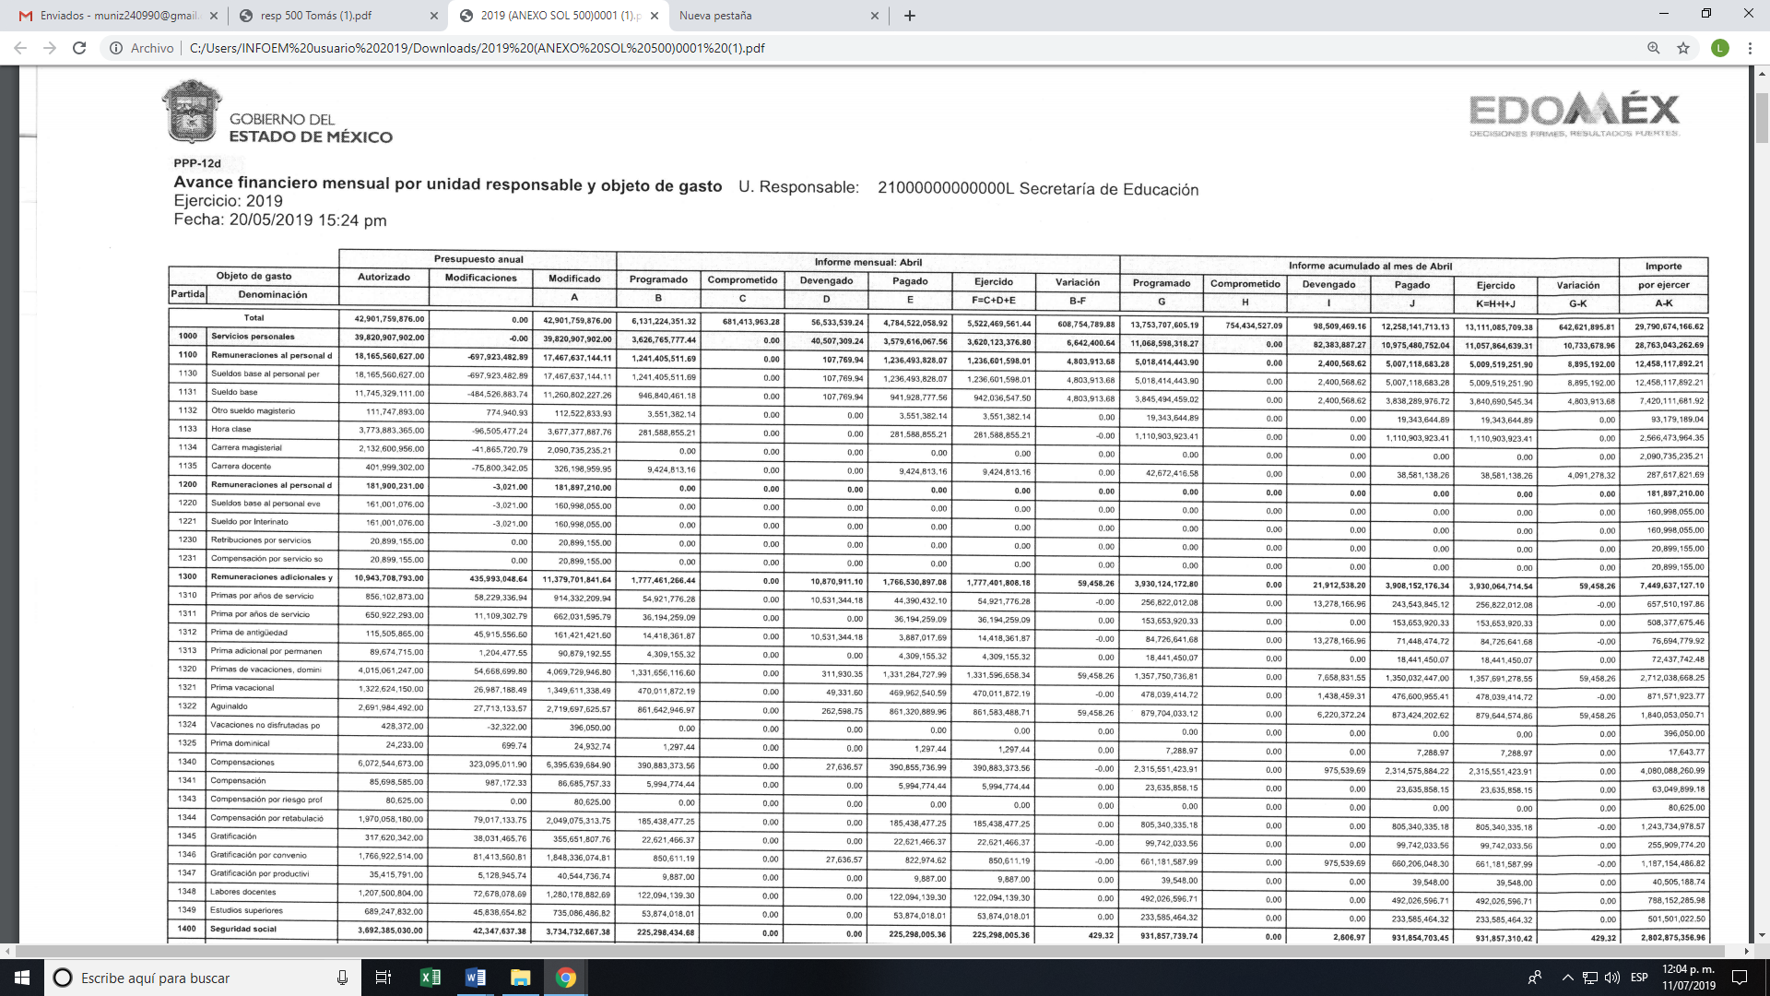
Por ende, el cuarto elemento normativo de la figura legal del sobreseimiento, consistente en: “…de tal manera que el medio de impugnación quede sin materia…”, en el presente caso, se actualiza tal circunstancia, ya que el acto impugnado que dio origen al presente recurso quedó sin materia debido a que EL SUJETO OBLIGADO en su Informe Justificado remitió los formatos del Avance financiero mensual por unidad responsable y objeto de gasto; de los cuales se observa el monto del presupuesto anual y el destino final de los recursos autorizados para las diferentes partidas administradas durante los ejercicios fiscales dos mil catorce, dos mil quince, dos mil dieciséis, dos mil diecisiete, dos mil dieciocho y durante el dos mil diecinueve a la fecha de la solicitud.

Asimismo, es menester señalar que, este Órgano Garante conforme al artículo 36 de la Ley de la Materia, no se encuentra facultado para pronunciarse acerca de la veracidad de la información remitida por los Sujetos Obligados.

Sirve de sustento a lo anterior, el criterio 31/10 emitido por el entonces Instituto Federal de Acceso a la Información y Protección de Datos, ahora Instituto Nacional de Acceso a la Información y Protección de Datos, que enuncia lo siguiente:

“El Instituto Federal de Acceso a la Información y Protección de Datos no cuenta con facultades para pronunciarse respecto de la veracidad de los documentos proporcionados por los sujetos obligados. El Instituto Federal de Acceso a la Información y Protección de Datos es un órgano de la Administración Pública Federal con autonomía operativa, presupuestaria y de decisión, encargado de promover y difundir el ejercicio del derecho de acceso a la información; resolver sobre la negativa de las solicitudes de acceso a la información; y proteger los datos personales en poder de las dependencias y entidades. Sin embargo, no está facultado para pronunciarse sobre la veracidad de la información proporcionada por las autoridades en respuesta a las solicitudes de información que les presentan los particulares, en virtud de que en los artículos 49 y 50 de la Ley Federal de Transparencia y Acceso a la Información Pública Gubernamental no se prevé una causal que permita al Instituto Federal de Acceso a la Información y Protección de Datos conocer, vía recurso revisión, al respecto. Expedientes: 2440/07 Comisión Federal de Electricidad - Alonso Lujambio Irazábal 0113/09 Instituto de Seguridad y Servicios Sociales de los Trabajadores del Estado – Alonso Lujambio Irazábal 1624/09 Instituto Nacional para la Educación de los Adultos - María Marván Laborde 2395/09 Secretaría de Economía - María Marván Laborde 0837/10 Administración Portuaria Integral de Veracruz, S.A. de C.V. – María Marván Laborde

Criterio 31/10”

Cabe precisar que esta Ponencia Resolutora no se pronuncia acerca del acto impugnado o razones o motivos de inconformidad, pues como quedó asentado en líneas anteriores, el presente ocurso ha quedado sin materia, lo que impide estudiar y pronunciarse al respecto.

Por analogía, se cita la Tesis emitida por el Séptimo Tribunal Colegiado en Materia Civil del Primer Circuito que en su literalidad, establece lo siguiente:

“SOBRESEIMIENTO EN EL JUICIO DE AMPARO DIRECTO. IMPIDE EL ESTUDIO DE LAS VIOLACIONES PROCESALES PLANTEADAS EN LOS CONCEPTOS DE VIOLACIÓN. El sobreseimiento en el juicio de amparo directo provoca la terminación de la controversia planteada por el quejoso en la demanda de amparo, sin hacer un pronunciamiento de fondo sobre la legalidad o ilegalidad de la sentencia reclamada. Por consiguiente, si al sobreseerse en el juicio de amparo no se pueden estudiar los planteamientos que se hacen valer en contra del fallo reclamado, tampoco se deben analizar las violaciones procesales propuestas en los conceptos de violación, dado que, la principal consecuencia del sobreseimiento es poner fin al juicio de amparo sin resolver la controversia en sus méritos.

SÉPTIMO TRIBUNAL COLEGIADO EN MATERIA CIVIL DEL PRIMER CIRCUITO.
Amparo directo 699/2008. Mariana Leticia González Steele. 13 de noviembre de 2008. Unanimidad de votos. Ponente: Sara Judith Montalvo Trejo. Secretario: Arnulfo Mateos García.”

Así, con fundamento en lo prescrito en los artículos 5 párrafos vigésimo primero, vigésimo segundo y vigésimo tercero, fracciones IV y V de la Constitución Política del Estado Libre y Soberano de México; 2 fracción II, 29, 36 fracciones I y II, 176, 178, 179, 181, 185, 186, 188 y 192 fracción III de la Ley de Transparencia y Acceso a la Información Pública del Estado de México y Municipios, este Pleno:

RESUELVE
- Se SOBRESEE el recurso de revisión número 03817/INFOEM/IP/RR/2019 porque al modificar la respuesta el recurso de revisión quedó sin materia, en términos del Considerando QUINTO de la presente resolución.
- Notifíquese al Titular de la Unidad de Transparencia del SUJETO OBLIGADO para su conocimiento.
- Notifíquese al RECURRENTE la presente resolución, así como el Informe Justificado y los diferentes anexos.
- Hágase del conocimiento al RECURRENTE que de conformidad con lo establecido en el artículo 196 de la Ley de Transparencia y Acceso a la Información Pública del Estado de México y Municipios, podrá impugnarla vía Juicio de Amparo en los términos de las leyes aplicables.
ASÍ LO RESUELVE, POR UNANIMIDAD DE VOTOS, EL PLENO DEL INSTITUTO DE TRANSPARENCIA, ACCESO A LA INFORMACIÓN PÚBLICA Y PROTECCIÓN DE DATOS PERSONALES DEL ESTADO DE MÉXICO Y MUNICIPIOS, CONFORMADO POR LOS COMISIONADOS; ZULEMA MARTÍNEZ SÁNCHEZ, EVA ABAID YAPUR, JOSÉ GUADALUPE LUNA HERNÁNDEZ, JAVIER MARTÍNEZ CRUZ Y LUIS GUSTAVO PARRA NORIEGA; EN LA VIGÉSIMA SÉPTIMA SESIÓN ORDINARIA CELEBRADA EL TREINTA Y UNO DE JULIO DE DOS MIL DIECINUEVE, ANTE EL SECRETARIO TÉCNICO DEL PLENO ALEXIS TAPIA RAMÍREZ.
Zulema Martínez Sánchez
Comisionada Presidenta
(RÚBRICA)
Eva Abaid Yapur  Comisionada  (RÚBRICA) | José Guadalupe Luna Hernández  Comisionado  (RÚBRICA)
Javier Martínez Cruz  Comisionado  (RÚBRICA) | Luis Gustavo Parra Noriega  Comisionado  (RÚBRICA)
Alexis Tapia Ramírez
Secretario Técnico del Pleno
(RÚBRICA)

Esta hoja corresponde a la resolución de fecha treinta de julio de dos mil diecinueve, emitida en el recurso de revisión número 03817/INFOEM/IP/RR/2019.
YSM/LGMJ

